# Вкладка «Титул»

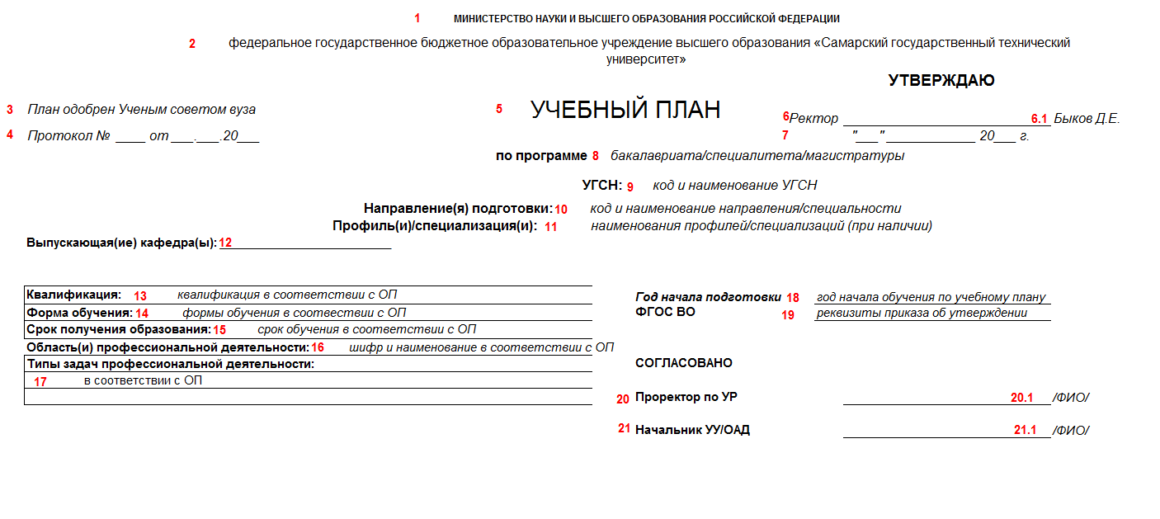

*Рисунок 1 Заполнение титульного листа*

Количество курсов формируется автоматически, в соответствии со сроком обучения

1 – наименование министерства образования (с возможностью корректировки)

2 – наименование организации

3 – типовая фраза (с возможностью корректировки)

4 – протокол с возможностью выбора из списочного состава (выгрузку в справочник по протоклам)

5 – Наименование плана: учебный план; индивидуальный план (с возможностью добавления наименований)

6 – наименование должности (выгрузка из справочника)

7 – автоматическое проставление даты, связь с датой пункт 4

8 – уровень образования (экранная форма – общая информация ОП)

9 – код и наименование УГСН (экранная форма – общая информация ОП)

10 – код и наименование направления/специальности (экранная форма – общая информация ОП)

11 – наименование профилей/специализаций (экранная форма – общая информация ОП)

12 – выбор из списочного состава структуры университета с возможность указания дополнительных учебных подразделений

13 – квалификация, связь с справочником УГСН

14 – форма обучения, выбор из списка (очная, очно-заочная, заочная)

15 – срок обучения в формате …л (г)…мес.(общая информация ОП )

16 – шифр и наименование (экранная форма – общая информация ОП)

17 – типы задач (экранная форма – общая информация ОП)

18 – год начала подготовки выбор года (например, 2023, 2024 и т.д.) (экранная форма – общая информация ОП)

19 – реквизиты (экранная форма – общая информация ОП)

20 – должность

20.1 – связь со структурой университета (выбор из базы)

21 – выбор должности в зависимости от уровня образования: бакалавриат/специалитет/магистратура – начальник УУ; аспирантура – начальник ОАД (редактируемый справочник)

* 1. – связь со структурой университета (выбор из базы)

**Проверка перед выводом на печать:**

1. Заполнение полей

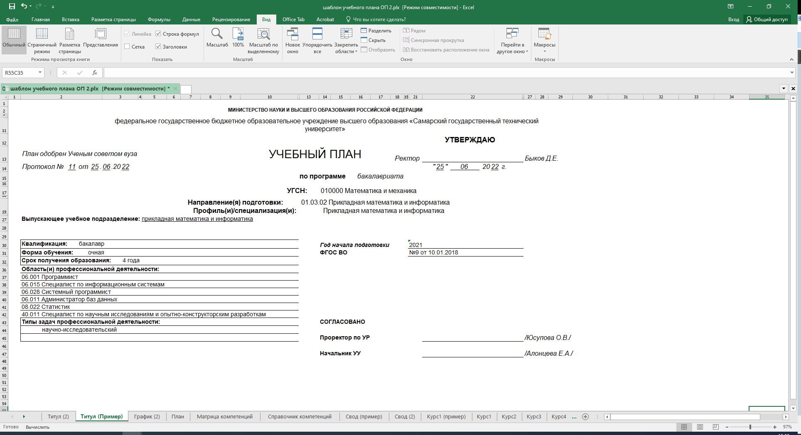

*Рисунок 2 Пример титульного листа*

# Вкладка «График»

График составляется на каждый курс без учета календарного года (1 сентября начинается с понедельника). Общий вид графика представлен на рис.3.

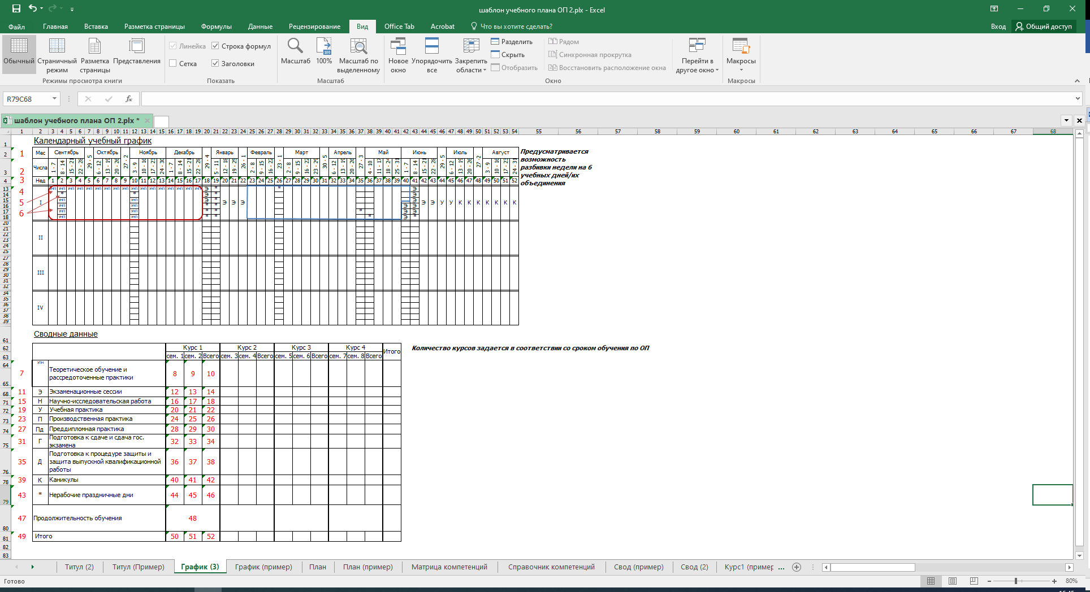

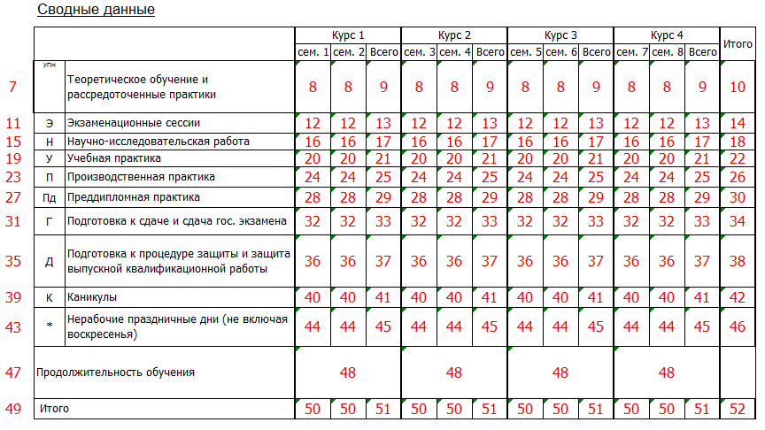

Рисунок 3 общий вид графика

Описание формы «Календарный учебный график»

1 – наименование месяцев (жесткая позиция, без возможности редактирования в шаблоне)

2 – дни (дни (числа) прописываются с понедельника по воскресенье) (жесткая позиция, без возможности редактирования в шаблоне)

3 – указание недели (от 1 до 52)

4 – разметка курса (1 курс):

– У ячейки 6 два варианта: 1. Единая ячейка, 2. Разбита на 6 частей (дней), (воскресенье в графике не учитывается) (предусмотрена отделанная кнопка для выбора варианта ячейки 6);

Возможные варианты обозначения ячейки:

Теоретическое обучение в графике обозначается пустыми ячейками

Э – экзаменационная сессия;

К – каникулы;

* – нерабочие праздничные дни;

= – отсутствует обучение;

Обозначение практики (в случае обозначения рассредоточенной практики – в ячейках проставляются надстрочные заглавные буквы соответствующей практики, в случае обозначения концентрированной практики – в ячейках проставляются заглавные буквы по центру ячейки):

У – учебная практика;

П – производственная практика;

Н – научно–исследовательская работа;

Пд – преддипломная практика.

Обозначение государственной итоговой аттестации – Г, Д, наименование соответствует наименованию видов государственной итоговой аттестации в части государственного экзамена и защиты выпускной квалификационной работы из вкладки «План».

5 – обозначение рассредоточенной практики, обозначается в семестре в период теоретического обучения. Проставляется рассредоточенная практика в зависимости от типа практики автоматом из вкладки «План».

Курсы делятся на семестры.

В каждом курсе два семестра.

Отдельно предусмотрен функционал выбора периода начала каждого семестра.

Все обозначения проставляются вручную в форме «Календарный учебный график» за исключением обозначения рассредоточенной практики, переносимой автоматически из вкладки «План». При проставлении нерабочих праздничных дней (*) учитывается правило: если такой день выпадает на воскресенье, то нерабочим праздничным днем (*) необходимо отметить следующий за ним понедельник.

Описание формы «Сводные данные»

Сводные данные заполняются автоматически из «Календарного учебного графика» (рис. 4)

7 – в ячейке отображаются типы рассредоточенных практик при наличии, наименование «Теоретическое обучение и рассредоточенные практики» (жесткая позиция)

8 - Рассчитывается автоматически. Кол-во недель теоретического обучения из формы «Календарный учебный график» в соответствии с семестрами и курсами обучения. Расчет проводится с 1 недели начала семестра до начала экзаменационной сессии/практики. В расчет не входят нерабочие праздничные дни (*), например, на рисунке 3 количество недель в осеннем семестре 16 нед. 4 дня (теоретическое обучение на рисунке в осеннем семестре выделено красным); (позиция жесткая)

Формат записи: ….нед.…дней или 16 4/6

9- расчет автоматически как сумма недель и дней из ячеек 8 за каждый год отдельно, при условии, что количество дней, кратное 6 переводится в недели

10 – расчет автоматически, сумма ячеек 9 за весь период обучения



Рисунок 4 – «Сводные данные»

Позиции 11, 15, 19, 23, 27, 31, 35, 39, 43, 47, 49 – отражаются типы работы (жесткая форма); позиции 31, 35 имеют наименование, соответствующее наименованию видов государственной итоговой аттестации из вкладки «План».

12 – Рассчитывается автоматически. Кол-во недель экзаменационной сессии из формы «Календарный учебный график» в соответствии с семестрами и курсами обучения. (позиция жесткая)

Формат записи: ….нед.…дней или 3 3/6

13 – расчет автоматически как сумма недель и дней из ячеек 12 за каждый год отдельно, при условии, что количество дней, кратное 6 переводится в недели

14 – расчет автоматически, сумма ячеек 13 за весь период обучения

16 – Рассчитывается автоматически. Кол-во недель научно-исследовательской работы из формы «Календарный учебный график» в соответствии с семестрами и курсами обучения.

17 – расчет автоматически как сумма недель из ячеек 16 за каждый год отдельно,

18 - расчет автоматически, сумма ячеек 17 за весь период обучения

20 – Рассчитывается автоматически. Кол-во недель учебной практики из формы «Календарный учебный график» в соответствии с семестрами и курсами обучения.

21 – расчет автоматически как сумма недель из ячеек 20 за каждый год отдельно,

22 - расчет автоматически, сумма ячеек 21 за весь период обучения

24 – Рассчитывается автоматически. Кол-во недель производственной практики из формы «Календарный учебный график» в соответствии с семестрами и курсами обучения.

25 – расчет автоматически как сумма недель из ячеек 24 за каждый год отдельно,

26 - расчет автоматически, сумма ячеек 25 за весь период обучения

28 – Рассчитывается автоматически. Кол-во недель преддипломной практики из формы «Календарный учебный график» в соответствии с семестрами и курсами обучения.

29 – расчет автоматически как сумма недель из ячеек 28 за каждый год отдельно,

30 - расчет автоматически, сумма ячеек 29 за весь период обучения

32 – Рассчитывается автоматически. Кол-во недель (дней) государственной итоговой аттестации в части государственного экзамена из формы «Календарный учебный график» в соответствии с семестрами и курсами обучения.

Формат записи: ….нед.…дней или 1 4/6

33 – расчет автоматически как сумма недель (дней) из ячеек 32 за каждый год отдельно, при условии, что количество дней, кратное 6 переводится в недели

34 - расчет автоматически, сумма ячеек 33 за весь период обучения

36 – Рассчитывается автоматически. Кол-во недель (дней) государственной итоговой аттестации в части выпускной квалификационной работы из формы «Календарный учебный график» в соответствии с семестрами и курсами обучения.

Формат записи: ….нед.…дней или 2 2/6

37 – расчет автоматически как сумма недель (дней) из ячеек 36 за каждый год отдельно, при условии, что количество дней, кратное 6 переводится в недели

38 - расчет автоматически, сумма ячеек 37 за весь период обучения

40 – Рассчитывается автоматически. Кол-во недель (дней) каникул из формы «Календарный учебный график» в соответствии с семестрами и курсами обучения.

Формат записи: ….нед.…дней или 1 4/6

41 – расчет автоматически как сумма недель (дней) из ячеек 40 за каждый год отдельно, при условии, что количество дней, кратное 6 переводится в недели

42 - расчет автоматически, сумма ячеек 41 за весь период обучения

44 – Рассчитывается автоматически. Кол-во недель (дней) нерабочих праздничных дней из формы «Календарный учебный график» в соответствии с семестрами и курсами обучения.

Формат записи: ….нед.…дней или 1 4/6

45 – расчет автоматически как сумма недель (дней) из ячеек 44 за каждый год отдельно, при условии, что количество дней, кратное 6 переводится в недели.

46 - расчет автоматически, сумма ячеек 45 за весь период обучения

48 – продолжительность обучения формируется в календарных днях, по формуле 48=9+13+17+21+25+29+33+37. Формат ячейки 48: ….дней. В расчете 1 неделя = 7 календарных дней.

50 – продолжительность обучения по учебному графику в соответствии с семестрами и курсами обучения в календарных днях, по формуле 50=8+12+16+20+24+28+32+36+40+44. Формат ячейки 50: ….дней. В расчете 1 неделя = 7 календарных дней.

51 – расчет автоматически как сумма недель (дней) из ячеек 50 за каждый год отдельно

52 – расчет автоматически, сумма ячеек 51 за весь период обучения.

**Автоматическая проверка осуществляется в форме «Сводные данные»** **по графику с выводом ошибок на экран (закрашивание позиции в красный цвет или вывод сообщения внизу экрана)**

1. **Проверка соответствия недель Н, У, П, Пд, Г, Д** с неделями по вкладке «План» при условии, что 1 неделя (учебная, без учета воскресенья) = 1,5 з.е.



1. **По каникулам проверка** по следующему алгоритму:
   1. Если ячейка 48 более 300 календарных дней, тогда ячейка 42 должны быть в интервале не менее 49 календарных дней и не более 70 календарных дней;
   2. Если ячейка 48 не менее 100 календарных дней и не более 300 календарных дней, тогда ячейка 42 должна быть в интервале не менее 21 календарного дня и не более 49 календарных дней.
   3. Если ячейка 48 менее 100 календарных дней, тогда ячейка 42 должна быть не более 14 календарных дней.
2. **Проверка длительности экзаменационной сессии** и количества экзаменов по семестрам осуществляется одновременно по вкладкам «Свод», «План», «График»

Кол-во экзаменов в семестр по алгоритму: 1 экзамен не ранее чем через 2 дня от предыдущего. Первый экзамен может проводиться в первый день сессии.

1. **Проверка количества нерабочих праздничных дней** в год в ячейках 45 по каждому учебному году должна составлять 14 дней (при условии учебного года с 1 сентября по 31 августа, в остальных случаях количество нерабочих праздничных дней в более короткий период учебного года должно быть равно количеству государственных праздников в соответствующий период).

*Графики должны иметь возможность последующего формирования/объединения графиков в единый график по факультетам (институтам), кафедрам, курсам, УГСН, направления подготовки, форме обучения с учетом календарного года.

# Сохранение планов

### Для сохранения плана используется опция «Сохранить» и «Сохранить как…» в форматах Excell, pdf, с возможностью цифровой подписи на титульном листе.

# Вкладка «Справочник компетенций»

Справочник компетенций заполняется автоматически из ОП

Внешний вид справочника представлен на рисунке .

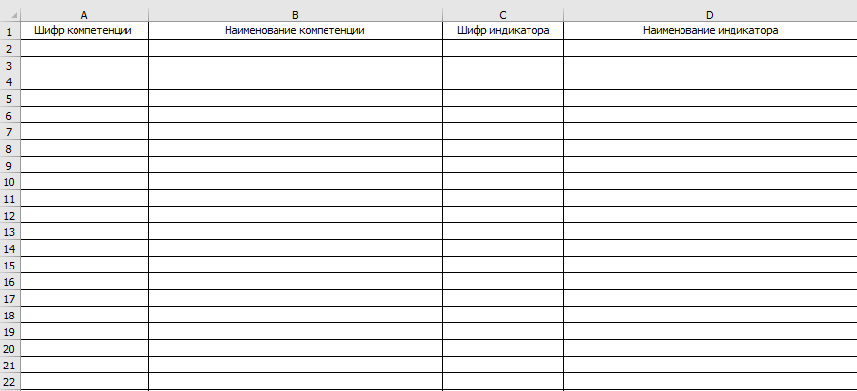

# Вкладка «Кафедры»

Кафедры заполняется автоматически из ОП. Справочник единый по СамГТУ

Внешний справочника кафедр представлен на рисунке .

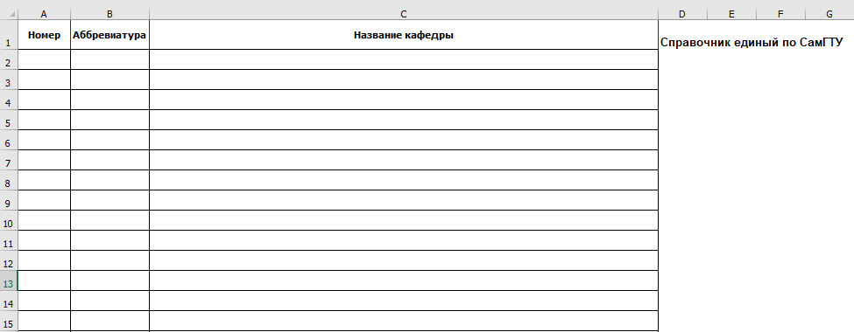

# Вкладки «Курс»

Данные вкладки заполняются автоматически. Информация переносится из учебного плана. Данные на вкладки без возможности редактирования

